工会换届启新程，凝心聚力谱新篇

奈曼旗农牧和科技局工会委员会换届工作圆满完成

为进一步加强工会组织建设，充分发挥工会桥梁纽带作用，7月3日，伴随着庄严肃穆的国歌，奈曼旗农牧和科技局第二届工会会员大会隆重召开。农科局领导班子及工会会员代表40余人参加会议，会议由副局长鲍宏云同志主持。

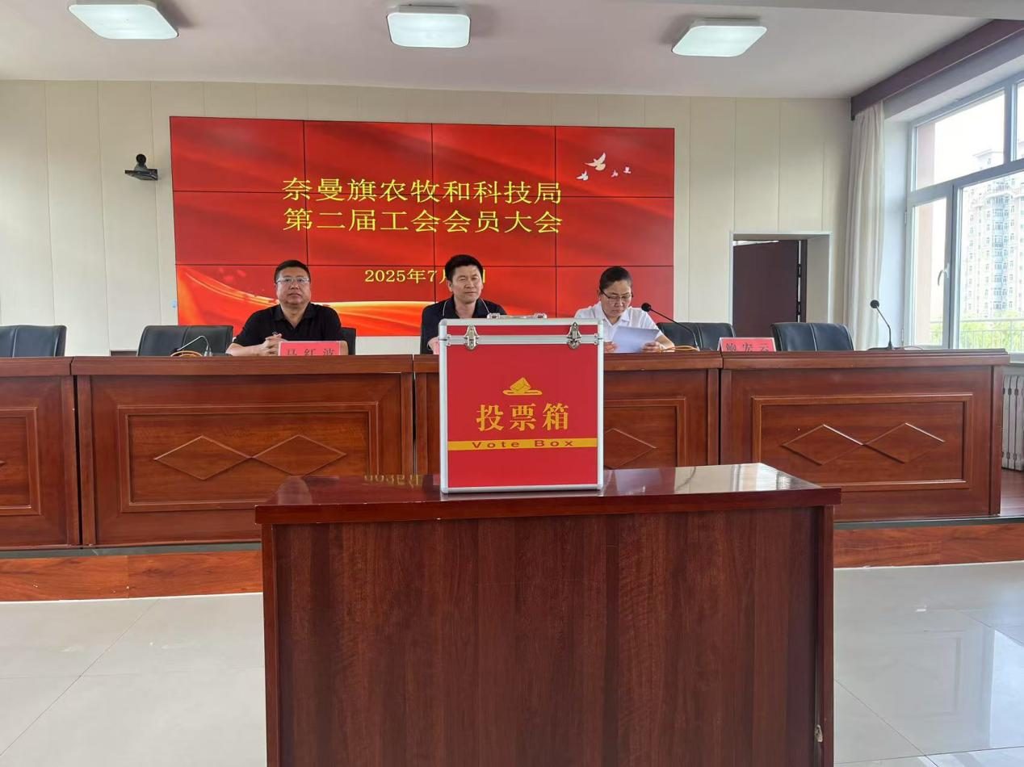

大会严格按照《中华人民共和国工会法》《中国工会章程》及《工会基层组织选举工作暂行条例》的有关规定，以无记名投票方式顺利选举了奈曼旗农牧和科技局第二届工会委员会委员5名，经费审查委员会委员3名，女职工委员会委员3名。随后，奈曼旗农牧局工会委员会组织新选举产生的第二届工会委员会委员召开第二届第一次全委会，顺利推选了第二届工会主席、经费审查委员会主任及女职工委员会委员主任。鲍宏云同志当选新一届工会主席，李烁同志当选新一届经审委员会主任，王芙美同志担任新一届女职工委员会主任。

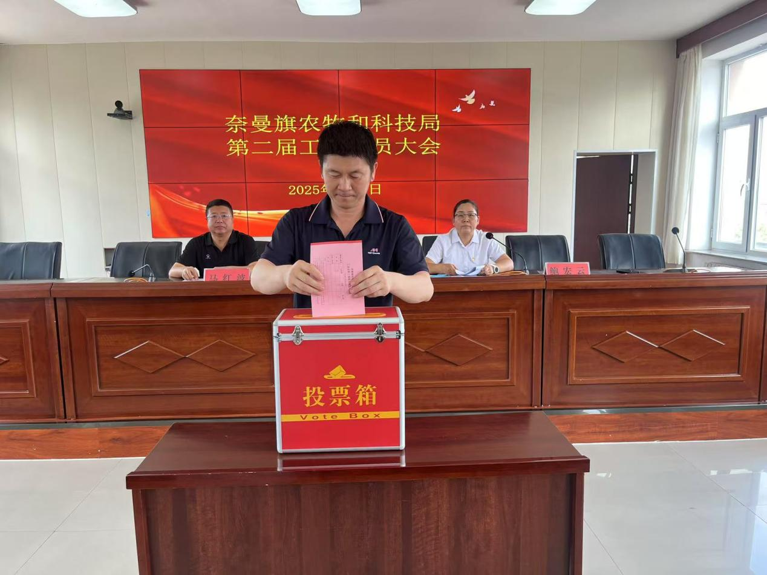

会上，新当选的工会主席鲍宏云同志代表全体委员会成员作表态发言，她表示，新一届的工会委员会将在农科系统党委的领导下，充分发挥工会联系干部职工桥梁纽带作用，认真履行工会职能，维护职工合法权益，丰富干部职工精神文化生活，持续开展形式多样的文体活动和关怀行动，积极协调解决职工实际困难，推动农科局工会工作创新发展。

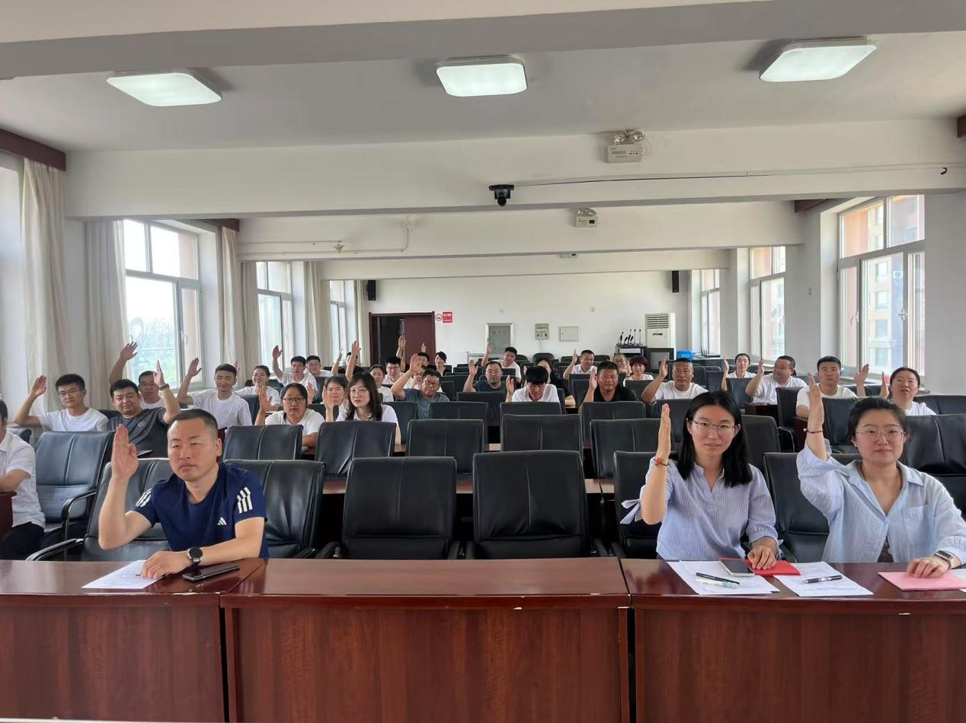

党组书记、局长唐国成同志在讲话中肯定了上一届工会在服务发展大局、服务干部职工方面所取得的成绩，并向新一届工会委员表示祝贺，希望农科局工会持续发挥桥梁与纽带作用，找准与农牧和科技中心任务的结合点和着力点，积极为干部职工办实事、办好事、解难事。

大会在《国际歌》中圆满闭幕。新一届工会委员会将以此次大会为起点，坚持政治引领、服务大局的工作原则，主动作为，切实实现好、维护好工会会员的合法权益，凝聚好、调动好干部职工的积极力量，大力提高工会工作的质量水平，努力圆满地完成各项工作任务，为农牧和科技事业高质量发展作出积极贡献。